**Способы подключения обмоток в трехфазной цепи. Соединение звездой и треугольником.**

Асинхронный электродвигатель — это электрический двигатель переменного тока, частота вращения ротора которого (в двигательном режиме) меньше частоты вращения магнитного поля, создаваемого током обмотки статора.

Название «асинхронный» произошло из-за того, что скорость вращения ротора и магнитного поля не синхронизированы. Понятия «звезда» и «треугольник» неразрывно связаны с системами трёхфазного переменного тока.

**Соединение «звездой» и его преимущества**

При соединении обмоток звездой к началам обмоток присоединяют питающие провода (на схемах обозначены цветами), а концы обмоток соединяют между собой в одну точку, при этом подключение нулевого проводника в точку соединения концов обмоток необязательно так как это симметричная нагрузка. В свою очередь, точка соединения концов обмоток также называется нейтралью.

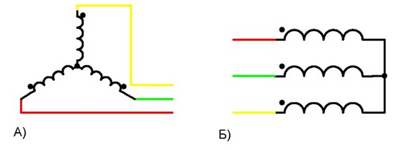

Есть два варианта представления этого соединения на электрических схемах, как в наглядном виде, действительно напоминающем трёхлучевую звезду (А), так и в более классическом для схем представлении (Б). Вас не должно смущать это отличие, когда вы читаете схему.

Каждая из трех рабочих обмоток электродвигателя имеет два вывода – соответственно начало и конец. Концы всех трех обмоток соединяют в одну общую точку, так называемую нейтраль.

При наличии нейтрального провода в цепи схему называют 4-х проводной, в противном случае, она будет считаться 3-х проводной.

Начало выводов присоединяют к соответствующим фазам питающей сети. Приложенное напряжение на таких фазах составляет 380 В, реже 660 В.

Напряжение между началами и концами фаз или между каждым из линейных проводов и нулевым, называются фазными напряжениями. (UА, UВ, UС или UФ)

Напряжение между началами обмоток или между линейными проводами называются линейными напряжениями. (UАС, UВС, UСА или UЛ)

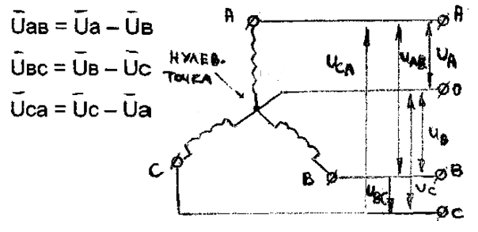

Одним из главных преимуществ схемы "звезда" является ее простота и надежность. Минимальное количество соединений снижает вероятность отказа. Кроме того, в такой схеме легко реализовать регулирование напряжения путем изменения амплитуды на нейтрали. Еще один плюс - равномерная нагрузка на все фазы, что позволяет полностью использовать мощность генератора или нагрузки.

К недостаткам можно отнести: высокое фазное напряжение в схеме "звезда" предъявляет повышенные требования к изоляции проводов и оборудования. Это может привести к удорожанию системы. Кроме того, при обрыве одной из фаз схема "звезда" становится неработоспособной. Это существенный недостаток для ответственных систем электроснабжения.

**Соединение «треугольником» и его преимущества**

По схеме треугольника начало следующей и конец предыдущей обмотки соединяются между собой, то есть: конец первой обмотки соединяется с началом второй, конец второй обмотки соединяется с началом третьей, а конец третьей с началом первой обмотки, а питающие провода подключаются к точкам соединения обмоток.

Итого у нас получается три точки соединения начал и концов обмоток и, соответственно, возможно подключение только трёх питающих фазных проводов без нулевого.

Принцип соединения «треугольник» заключается в последовательном соединении конца обмотки фазы А с началом обмотки фазы В. И дальше по аналогии – конец одной обмотки с началом другой. В итоге конец обмотки фазы С замыкает электрическую цепь, создавая неразрывный контур. Данную схему можно назвать было кругом, если бы не структура монтирования. Форму треугольника предает эргономичное размещение соединения обмоток.

При соединении «треугольником» на каждой из обмоток, присутствует линейное напряжение равное 220В или 380В.

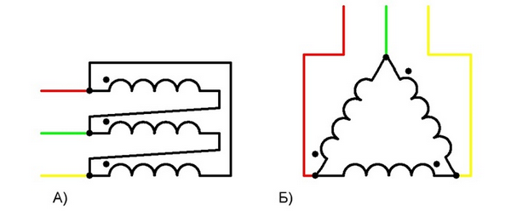

На схеме такое соединение также может быть нарисовано по-разному — наглядным и похожим на треугольник, или в горизонтальном или вертикальном исполнении.

Если говорить о подключении другой нагрузки, не относящейся к трансформаторам и электроприводу, то понятия «начало» и «конец» там нет, поэтому провода подключаются произвольно, но с сохранением логики соединения этих схем.

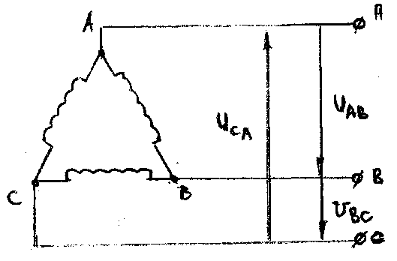

Фазные напряжения равны линейным.

Главное преимущество схемы "треугольник" - возможность продолжения работы даже при отказе одной из фаз. Это важно для обеспечения надежности электроснабжения. Еще один плюс - пониженное фазное напряжение по сравнению со схемой "звезда". Это снижает требования к изоляции и позволяет использовать менее дорогое оборудование.

Недостатки*:*

* Повышенный ток пуска;
* При длительной работе двигатель сильно греется.

Метод соединения обмоток двигателя «треугольником» широко используется при работе с мощными механизмами и наличия высоких пусковых нагрузок. Большой вращающий момент создается за счет увеличения показателей ЭДС самоиндукции, вызванных протекающими большими токами.

**Различия между «звездой» и «треугольником»**

Основным отличием схем "звезда" и "треугольник" является разное фазное напряжение. В схеме "звезда" оно выше, а в схеме "треугольник" ниже. Это определяет различные требования к изоляции и надежности для каждой схемы. Кроме того, схема "звезда" обеспечивает равномерную нагрузку фаз, а в схеме "треугольник" нагрузка распределена неравномерно. И последнее важное отличие - возможность работы при обрыве фазы, которая есть только у схемы "треугольник".